Плательщиков ЕСХН освободят от применения касс на рынках при торговле продуктами питания

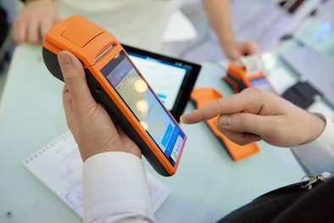
Межрайонная ИНФС России № 9 по Архангельской области и Ненецкому автономному округу информирует, что по инициативе Правительства Российской Федерации в Федеральный закон от 22.05.2003 № 54-ФЗ «О применении контрольно-кассовой техники при осуществлении расчетов в Российской Федерации» вносятся изменения в части трансформации льготы, позволяющей не применять контрольно-кассовую технику на розничных рынках, ярмарках и в выставочных комплексах.
Согласно поправкам воспользоваться льготой смогут только плательщики единого сельскохозяйственного налога (далее - ЕСХН) при условии, что они осуществляют торговлю продовольственными товарами с торговых мест площадью не более 15 кв. м. (включая места для хранения товара). При этом освобождение не будет распространяться на маркированные товары (в этом случае кассы будут обязательны).
Сельхозтоваропроизводители, которые соответствуют критериям для получения освобождения от применения контрольно-кассовой техники (далее – ККТ), но не являются плательщиками ЕСХН, вправе перейти на указанный специальный налоговый режим.
Согласно ст. 346.2 и ст. 346.3 Налогового кодекса Российской Федерации переход на ЕСХН осуществляется добровольно путем подачи в налоговый орган уведомления – не позднее 31 декабря календарного года, предшествующего календарному году, начиная с которого они переходят на уплату единого сельскохозяйственного налога.
Таким образом, чтобы стать плательщиком единого сельхозналога с 01 января 2022 года, надо успеть подать уведомление не позднее 31 декабря текущего года.
Налоговая служба напоминает, что важное условие для применения ЕСХН – доля дохода от реализации произведенной сельхозпродукции (включая первичную переработку) в общей сумме дохода должна составлять не менее 70%.

